**Естествознание 6 классы ( А, Б, В)**

**Ответы на задания суммативного оценивания за разделы.** Раздел 6.1A Мир науки**.**

Раздел 6.1B Вселенная. Земля. Человек.

|  |  |
| --- | --- |
| **Тема**  **Цель обучения**  **Тема**  **Цель обучения** | Сбор и запись данных. Анализ данных  6.1.4.1 использовать единицы измерения в Международной системе единиц  6.1.5.1 графически представлять полученные данные  Способы изображения земной поверхности  6.2.5.1 классифицировать географические карты и условные знаки  6.2.5.3 рассчитывать расстояния, используя масштаб  6.2.5.4 определяет географические координаты |
| **Критерий оценивания** | *Обучающийся*  - использует единицы измерения в Международной системе единиц;  - графически представляет полученные данные;  **-** классифицирует географические карты и условные знаки;  - рассчитывает расстояния, используя масштаб;  - определяет географические координаты |

**Задания**

1. Автомобиль проехал от точки А до точки В, со скоростью 70 км/ч, время потрачено было 8 часов. Вычислите, какой путь преодолел автомобиль и определите виды переменных в предложенной задаче.

**ОТВЕТ:**

Решение: S = v×t ; 70км/ч × 8ч = 560 км.

v–контролируемая переменная.

t–независимой переменная.

S –зависимой переменная.

1. Постройте график по предложенным данным:

В 6 классе 3 отличника, в 7 классе 5 отличников, в 8 классе 7 отличников (*может быть столбиковая диаграмма*)

**ОТВЕТ:**

|  |  |  |  |  |  |  |  |  |  |
| --- | --- | --- | --- | --- | --- | --- | --- | --- | --- |
| **8** |  |  |  |  |  |  |  |  |  |
| **7** |  |  |  |  |  |  |  |  |  |
| **6** |  |  |  |  |  |  |  |  |  |
| **5** |  |  |  |  |  |  |  |  |  |
| **4** |  |  |  |  |  |  |  |  |  |
| **3** |  |  |  |  |  |  |  |  |  |
| **2** |  |  |  |  |  |  |  |  |  |
| **1** |  |  |  |  |  |  |  |  |  |
|  | **6 класс** | **7 класс** | **8 класс** |  |  |  |  |  |  |

1. Изучи предложенный план местности. Рисунок 1 .

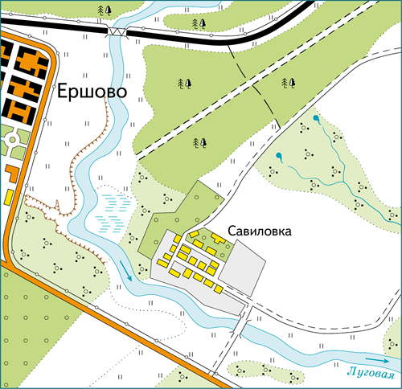**Ответь на вопросы**

А) В каком направлении от Ершово находится смешанный лес?

**Ответ:** С, С/В, В.

Б) В каком направлении течёт река Луговая у Савиловки?

**Ответ:** с С\З на Ю/В

С) Назови объекты , не менее пяти, которые изображены на плане.

**Ответ:** смешанный лес, кустарник, населённые пункты, фруктовый сад, просека, деревянный мост, овраг, шоссе, луг, металический мост

1. А) Какие виды условных знаков использованы на карте? Рисунок.2

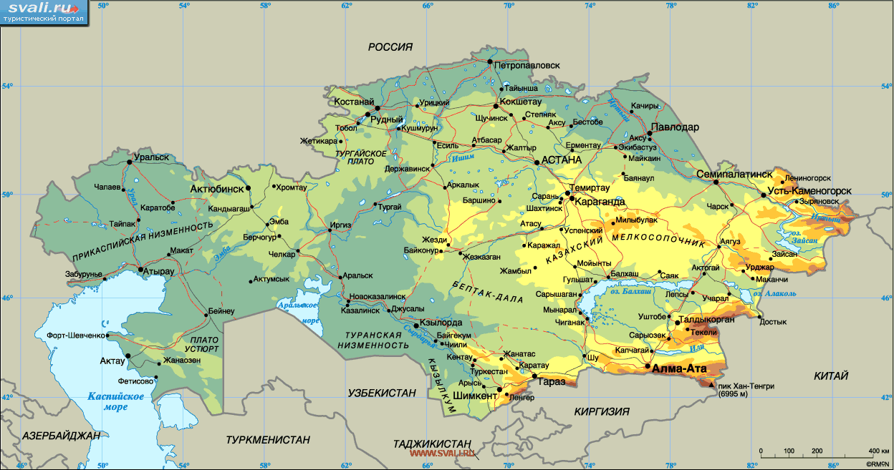**ОТВЕТ:**

|  |  |
| --- | --- |
| **Виды условных знаков** | **Примеры на карте** |
| 1. площадные | оз. Балхаш, оз. Алаколь |
| 1. линейные | Граница государства, линии ж/д магистралей |
| 1. точечные | г.Астана, г. Павлодар |

Может быть 4 вариант видов условных знаков: послойная окраска. Пример – рельеф (Казахский мелкосопочник)

Рисунок. 2 . Физическая карта Казахстана

Масштаб 1:10000000; в 1 см 100 км

|  |  |  |  |  |
| --- | --- | --- | --- | --- |
| **Критерий оценивания** | **Номер задания** | **Дескриптор** | **Балл** | **Результат** |
| Обучающийся: |
| Использует единицы измерения в Международной системе единиц | 1 | Вычисляет путь, пройденный автомобилем  Определяет виды переменных | 1  2 |  |
| Графически представляет полученные данные | 2 | Строит график по предложенным данным | 1 |  |
| Классифицирует географические карты и условные знаки | 3 | Определяет, в каком направлении от Ершово находится смешанный лес  Определяет, в каком направлении течёт река Луговая у Савиловки  Называет объекты (не менее пяти) которые изображены на плане | 1  1  5 |  |
| 4 | Определяет виды условных знаков, использованные на карте (1,2,3)  Приводит примеры на карте  Определяет вид карты:  -по содержанию  -по охвату территории  - по масштабу | 3  3  1  1  1 |
| **Всего** | | | **20** |  |